**UNREAL 4 – VOLUMETRIC FOG**

Para implementar uma fog volumétrica através deste método é necessário um ator Exponential Height Fog presente na cena com a box “Volumetric Fog” marcada, como na imagem a seguir.

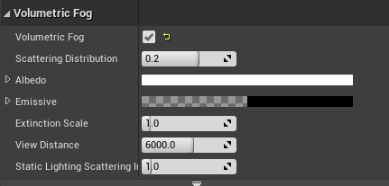

Além disso, para que alcancemos o melhor resultado possível, é recomendado que as luzes da cena sejam dinâmicas, assim projetando “god rays” através da fumaça, como da seguinte imagem.

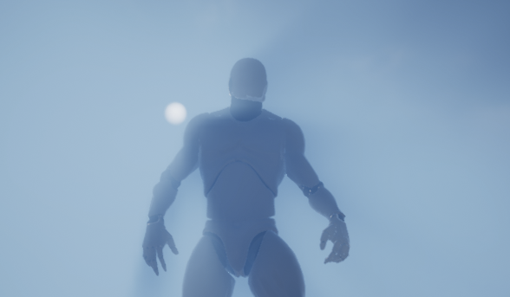

Com o setup pronto, o primeiro passo é criar o material das partículas, que será posteriormente utilizado pelo emissor de partículas para criar a fog e também criar uma instância deste material que será utilizada para controlar os parâmetros que podem ser predefinidos dentro do próprio material para ajustar mais facilmente as propriedades da fog.

O material em questão é relativamente simples e consiste em 4 propriedades principais: uma SphereMask, um vector3 (Parametro de cores), e duas texturas de noise criadas previamente para dar variedade e textura para a fumaça, assim quebrando a linearidade da mesma.

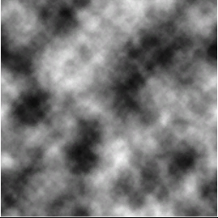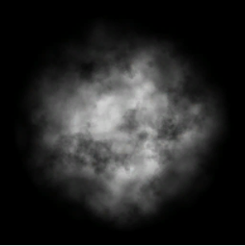

Figure 1 Primeira textura Figure 2 Segunda textura

A primeira etapa da criação do material é criar 4 nodos: um Absolute World Position (para que a fog de fade out de acordo com a distância do player), um Particle Position, um Particle Radius e um parâmetro comum que chamaremos de Hardness e inserimos o valor predefinido “1” (este nodo controlará a suavidade das bordas das partículas). Após criarmos todos os nodos, os conectamos em um SphereMask node da seguinte forma:

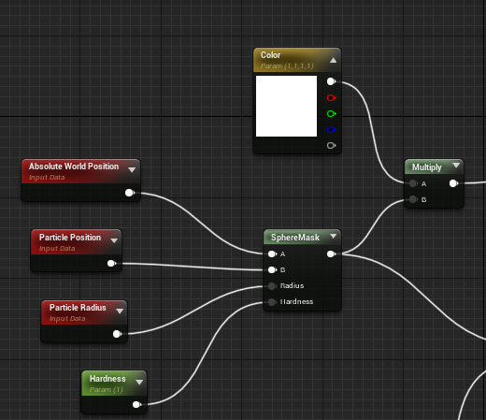

Logo após podemos criar um vector3 e convertê-lo em parâmetro com todos os valores em 1, para obtermos a cor branca e usar um node de multiply onde na entrada A usamos o output do RGB do vector3 e na entrada B o output da SphereMask, da seguinte forma:



Agora o que resta é conectarmos este multiply ao Albedo do material e esta parte está pronta.

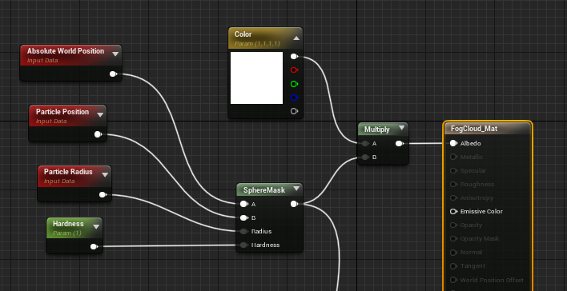

Para adicionarmos variedade a névoa criamos um node de Texture Coord e o ligamos a um Rotator e a um Panner. O rotator dá output para um Texture Sample com a primeira textura que criamos e o panner para outro com a segunda textura. Os dois nodos de Texture Sample dão output para um nodo de Add que a seguir se multiplica com o output da SphereMask que criamos acima. Da seguinte forma:

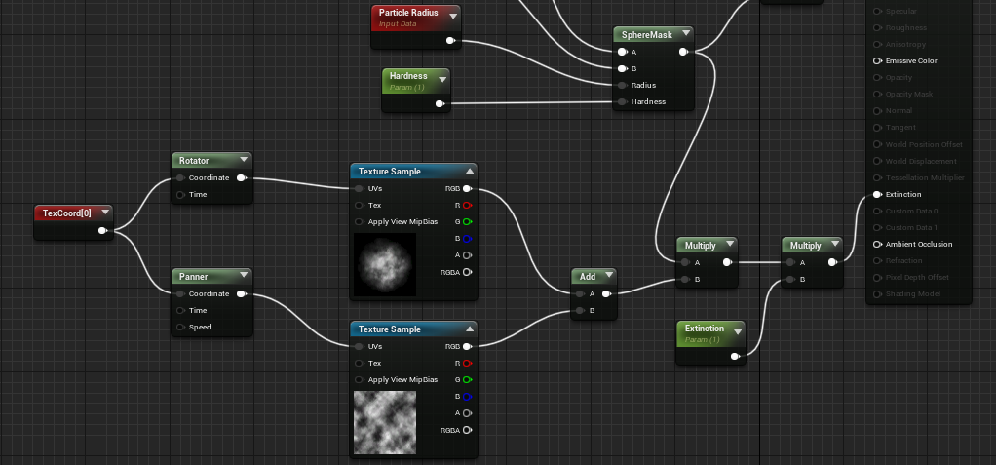

Depois conectamos este últimos nodo de multiply a mais um nodo de multiply e criamos um novo parâmetro chamado Extinction (com padrão 1) e o resultado deste multiply conectamos ao Extinction do material. Segue imagem do material completo.

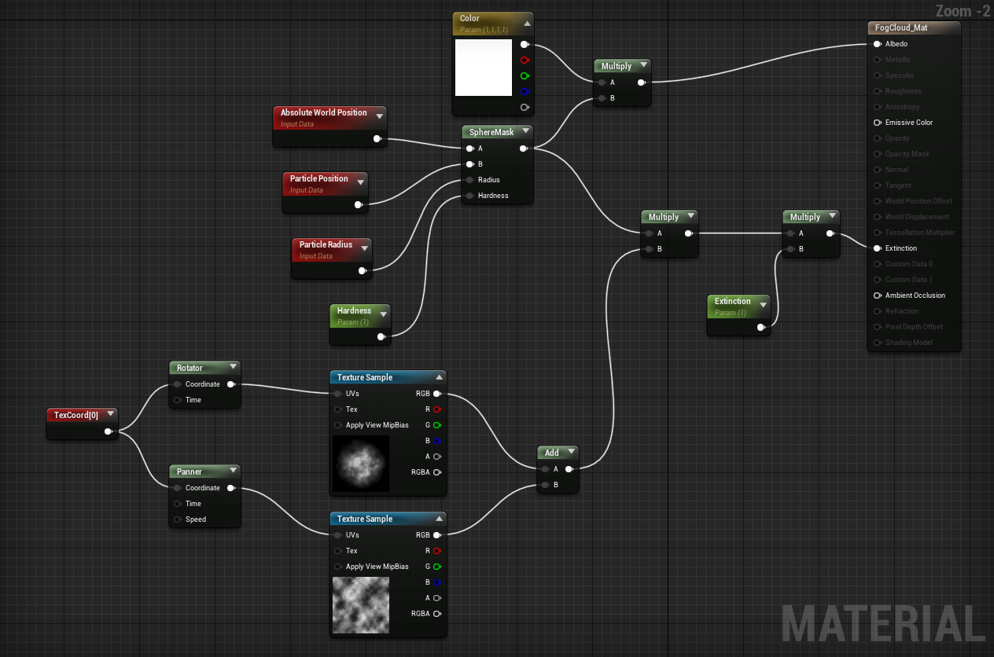

Agora que temos o material resta apenas criar um emissor de partículas da forma preferida para criar a região da névoa. Neste exemplo eu utilizei um spawner em formato cilíndrico com um um Spawn rate constante de 10 particulas. Além disso, o initial size foi definido em 500 no eixo X, para aumentar o raio da região de spawn. E, por fim, a velocidade inicial foi definida em 0, pois não queremos que a névoa se movimente. Segue abaixo o resultado desta fórmula.

